В жизни человеку всегда приходится выбирать: друзей, профессию, поступки. Сделать выбор своей судьбы очень трудно, но еще труднее выбирать, когда речь идет о судьбе целого государства.
В рамках Дня молодого избирателя в Центральной библиотеке прошел час информации «Школа молодого гражданина: знаю, понимаю, выбираю» со старшеклассниками лицея. Учащимся была представлена электронная презентация «Молодому избирателю о выборах», из которой они узнали о правах избирателя, об организации выборов, о порядке их проведения. Некоторым ребятам уже исполнилось 18 лет, и они примут участие в выборах Президента, которые состоятся в этом году с 15 по 17 марта. «Сегодня каждый из вас – представитель молодежи, имеет реальные возможности для определения не только своего будущего, но и будущего малой родины, региона, государства. Выборы касаются всех. Голос каждого гражданина становится решающим в определении судьбы нашей страны. Важно понять, что каждый из вас, молодых, отвечает за судьбу России. Вот почему говорим: «Нет!» – пассивной позиции в общественно-политической жизни страны» – на такой «ноте» закончилась встреча со школьниками.
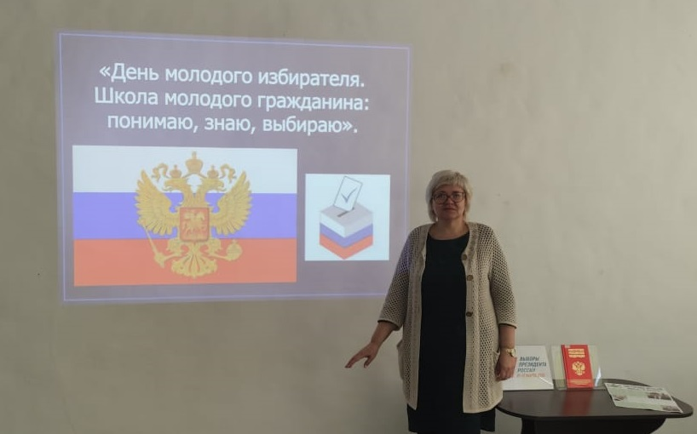

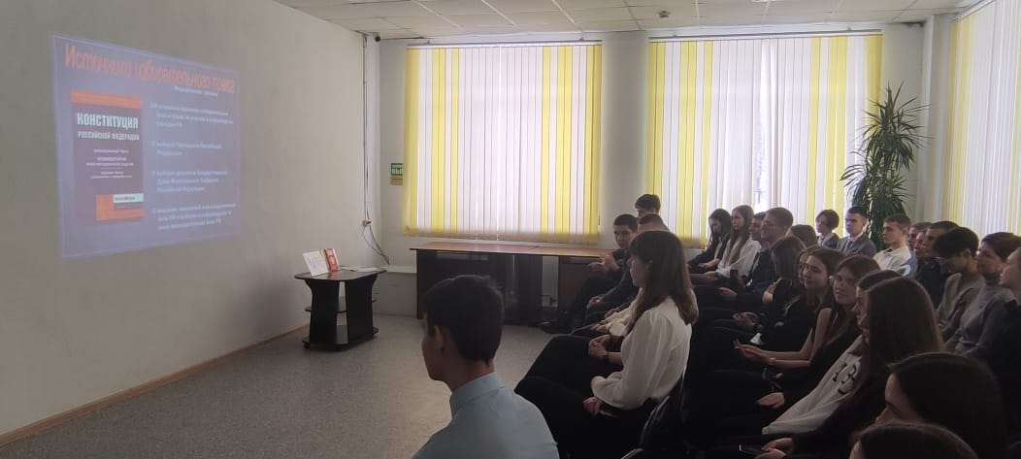
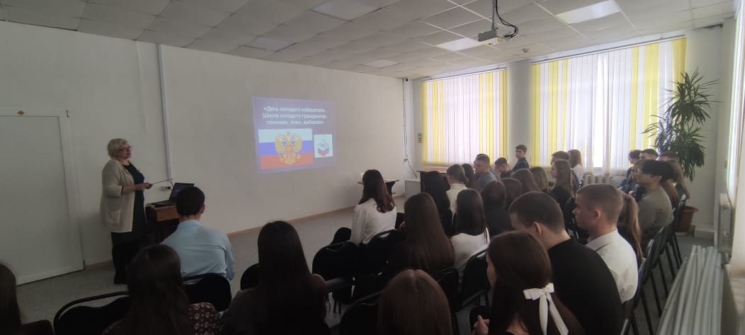

22 февраля в библиотеке-филиале №6 для дошкольников детского сада №12 прошел патриотический час «День защитника Отечества». Из рассказа библиотекаря дошкольники узнали о славной истории рождения праздника: почему его отмечают именно 23 февраля, с какого года праздник именуется Днем защитника Отечества. Говорили с детьми о том, как много должен знать и уметь военнослужащий. Затем дети приняли активное участие в игре - викторине «Военные профессии». В ходе викторины дошкольники показали хорошие знания, проявили творческие способности и смекалку.
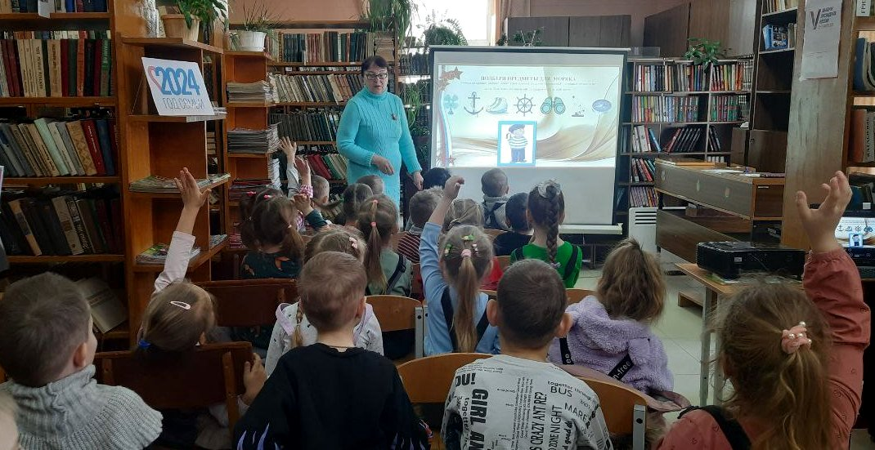
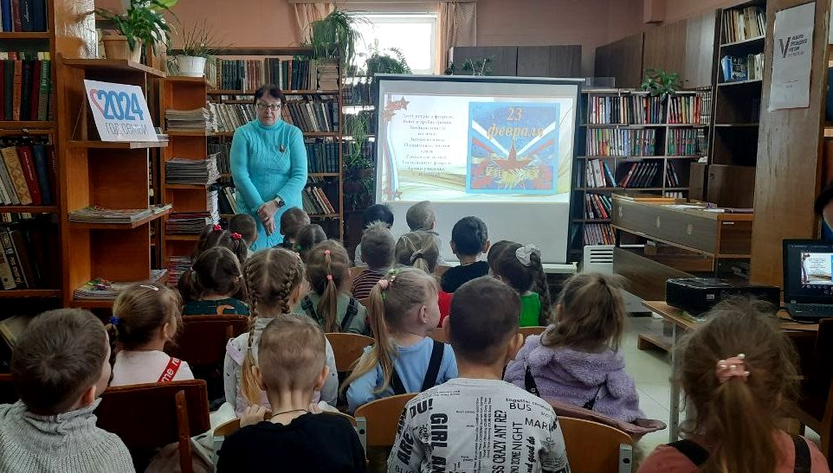

В преддверии праздника Дня Защитника Отечества работники библиотеки-филиала №6 провели для учащихся 3-а класса СОШ №12 познавательно-игровую программу «Красив в строю, силён в бою». Школьникам рассказали, почему именно 23 февраля мы поздравляем всех тех, кто охраняет покой нашей огромной страны, вспомнили героев нашей отчизны, начиная с Древней Руси, заканчивая нашим временем. В заключение ребята приняли участие в тематической интерактивной игре.
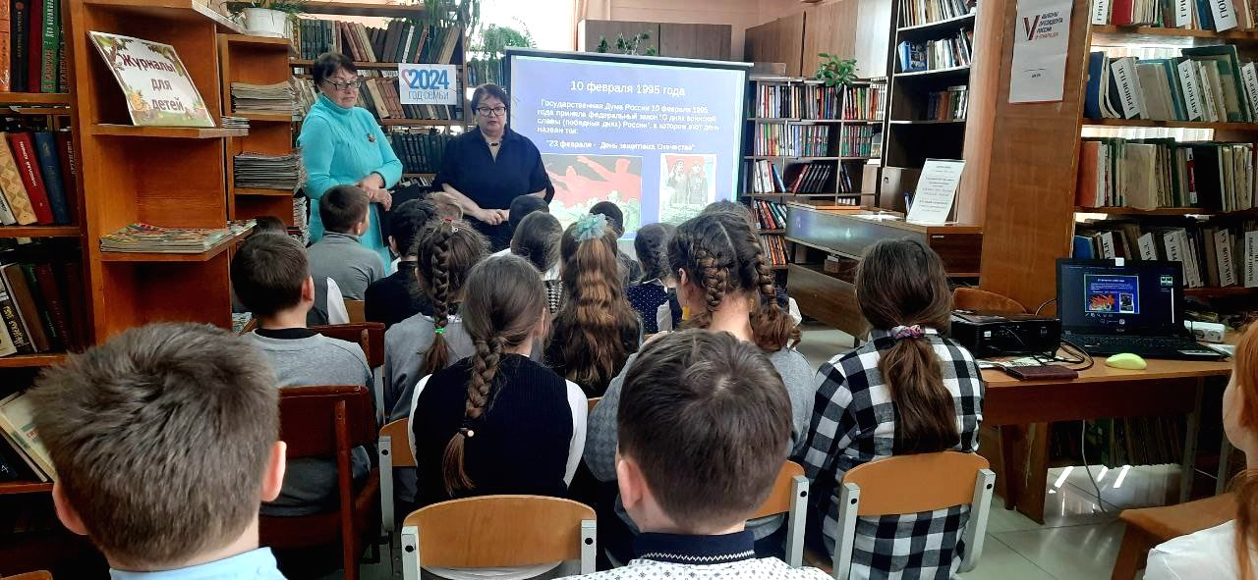
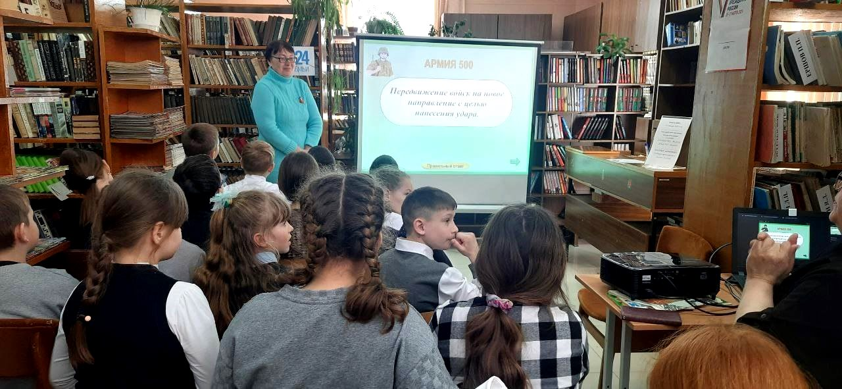

23 февраля библиотека– филиал №7 провела вечер-встречу «Профессия – Родину защищать», посвященный Дню Защитника Отечества и 2 – ой годовщине начала СВО. На мероприятие были приглашены участники СВО, волонтеры, оказывающие содействие фронту и жители села. На мероприятии была проведена акции «Звезда России».

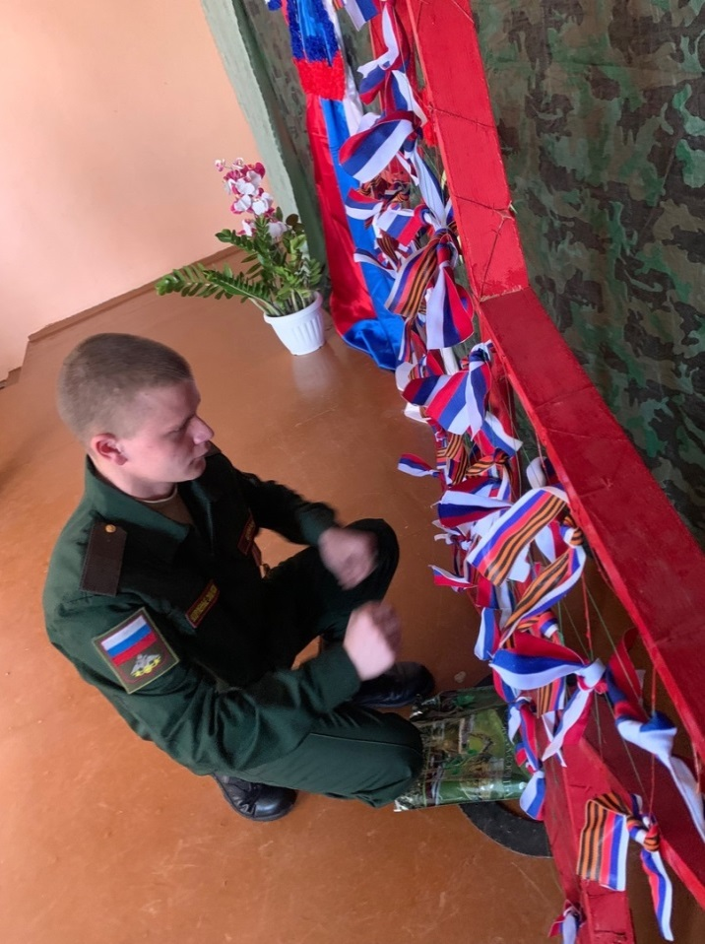

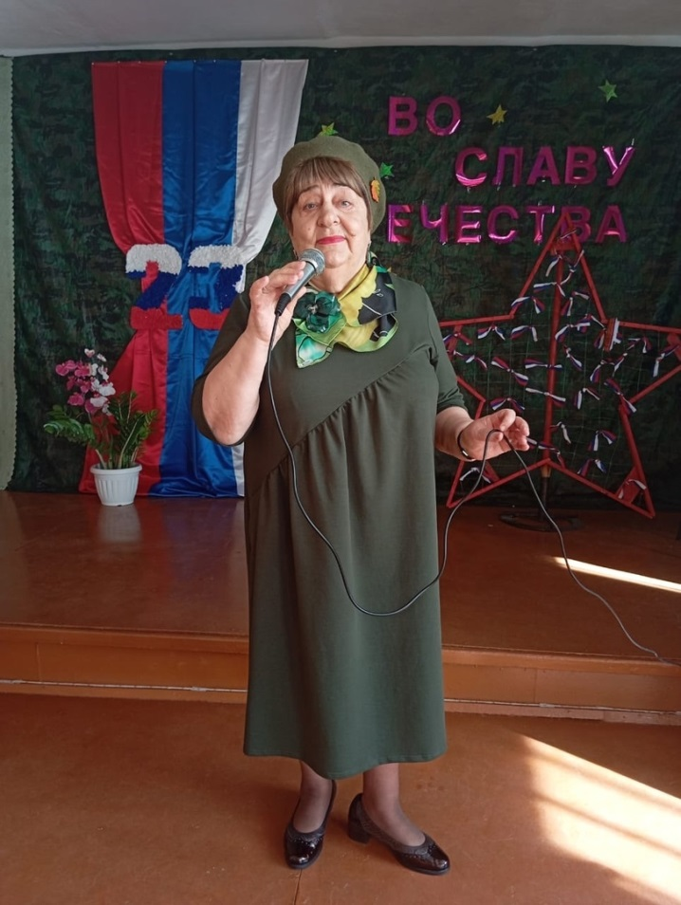

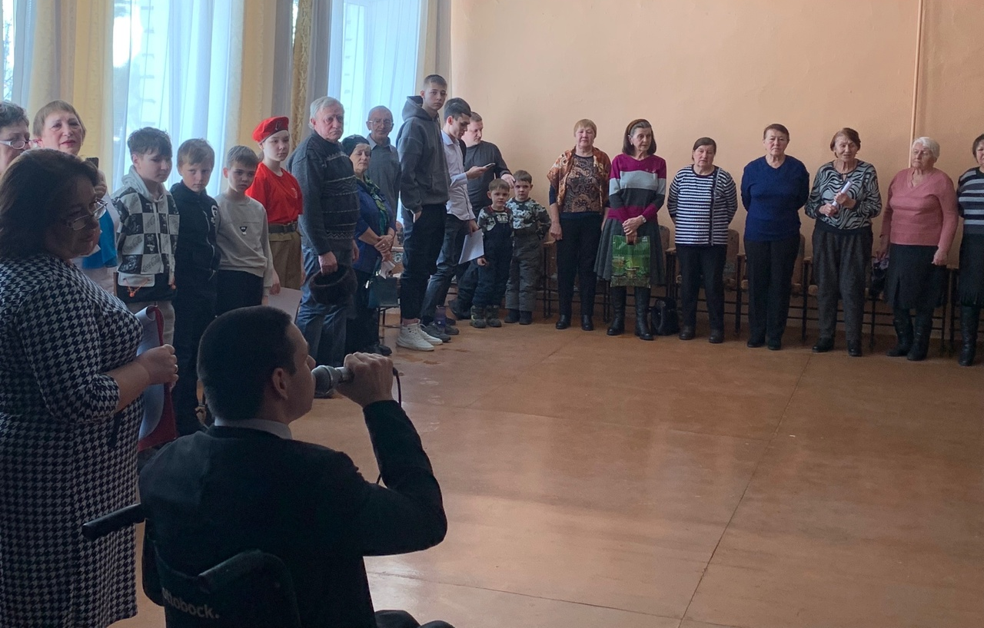

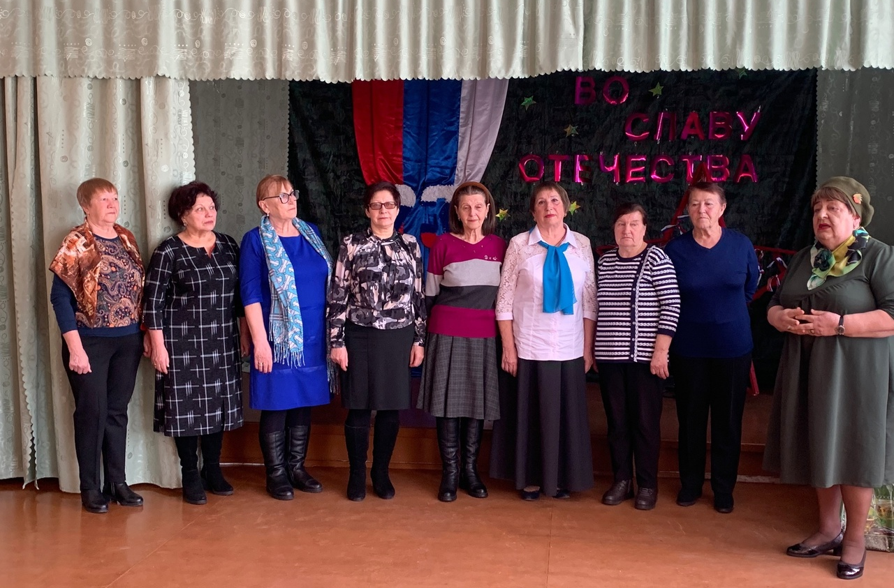

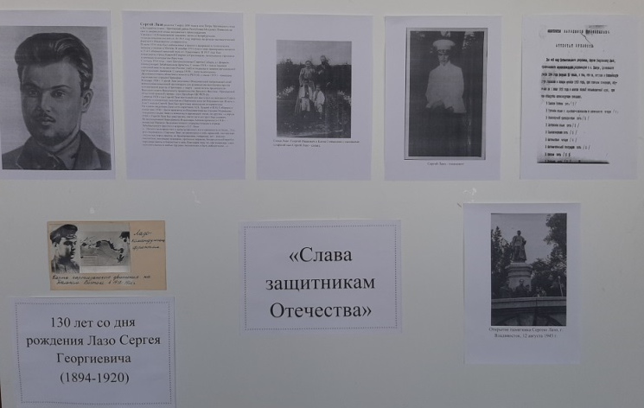
«Слава защитникам Отечества!» — под таким названием 22 февраля в библиотеке-филиал№3 села Грушевое прошёл историко-познавательный час, посвященный 130-летию со дня рождению Сергея Георгиевича Лазо - героя Гражданской войны на Дальнем Востоке. Память о выдающемся человеке увековечена по всей России. Во многих городах и селах, в том числе и в селе Грушевое именем Сергея Лазо названы улицы. Около здания клуба установлен бюст Сергея Лазо. Деятельность этого легендарного человека вписана в страницу истории края. К этому юбилейному событию в библиотеке оформлен информационный стенд о жизни и деятельности революционера. Используя материалы стенда, библиотекарь провела беседу для жителей села.
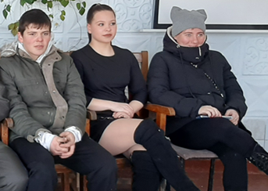

23 февраля библиотека-филиал №7 была провела акцию «Поздравь ветерана». В день Защитника Отечества поздравили старейшего жителя села Лазо, труженика тыла Самченко Петра Федоровича.
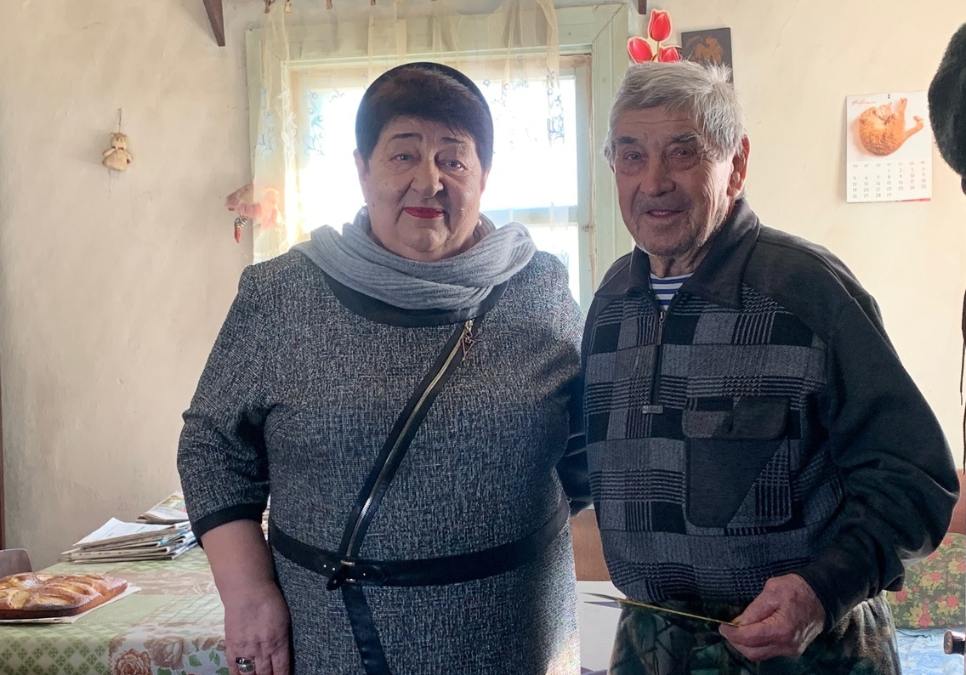

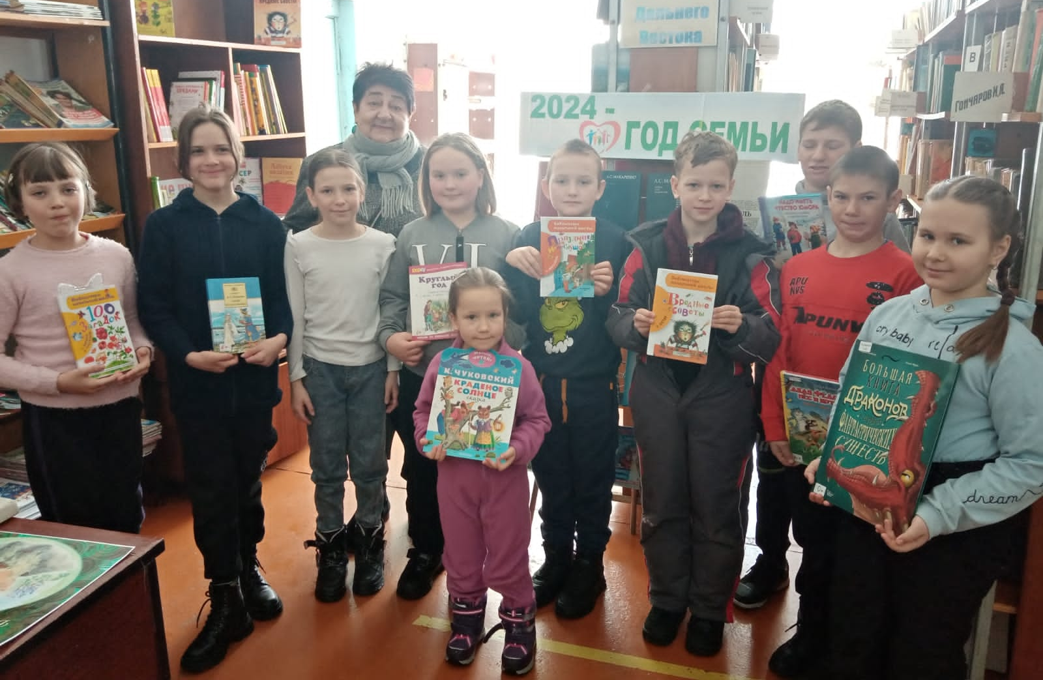
25 февраля в библиотеке-филиале №7 прошло открытие Года семьи. Была проведена беседа у книжной выставки «Семейное чтение». Читатели познакомились с новыми книгами и периодическими изданиями и с большим удовольствием выбрали и взяли книги домой для чтения в кругу семьи.
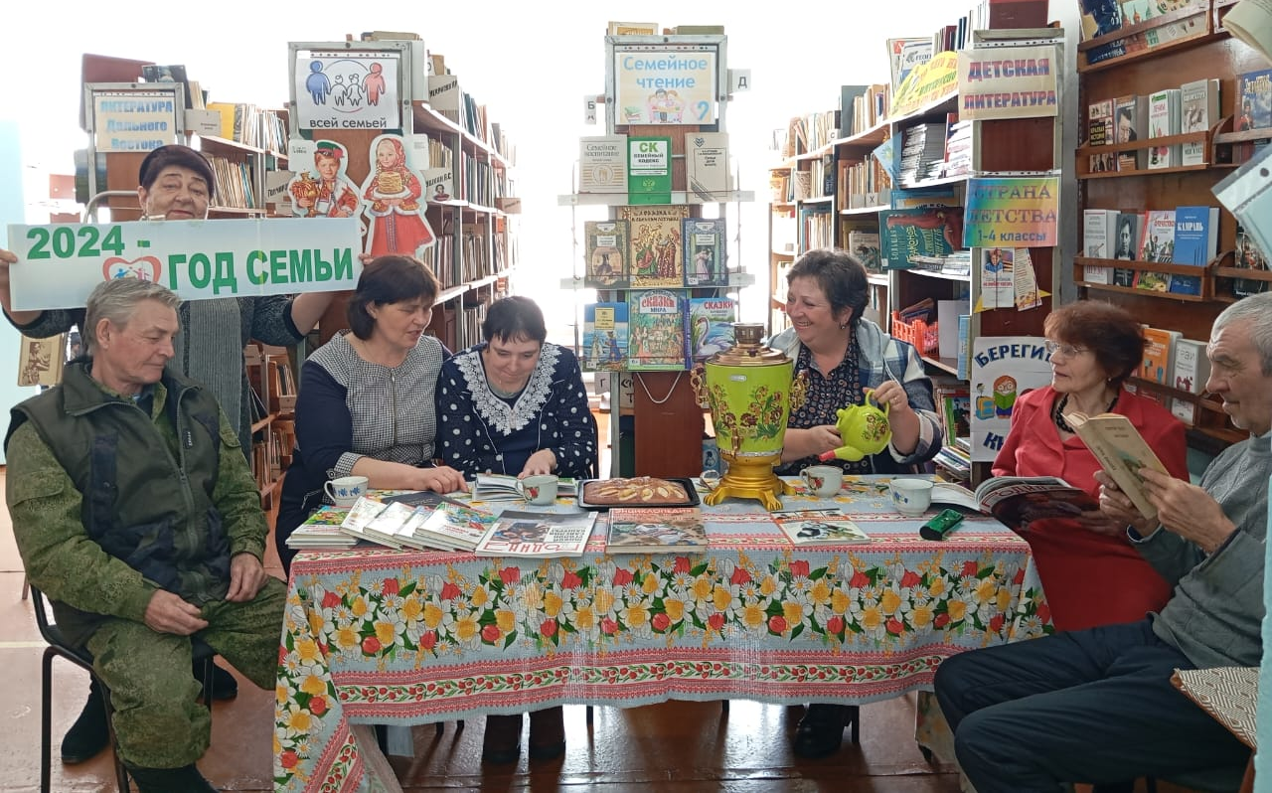

24 февраля в библиотеке-филиале №6 (микрорайон ЛДК) прошел час семейного чтения «Читали мамы, папы – теперь читаем мы!». Программа часа была насыщенной и интересной. Читатели могли познакомиться с новинками периодики, выбрать книги с книжной выставки «Чтение – дело семейное» для прочтения дома. Вспомнили любимые многими поколениями русские народные сказки и даже инсценировали сказку «Репка». И взрослым и детям очень понравилась игра в слова «Говорун». Время прошло незаметно, все получили заряд хорошего настроения.
Мероприятие посвящено Году семьи и проходило в рамках акции «В выходные - всей семьей».
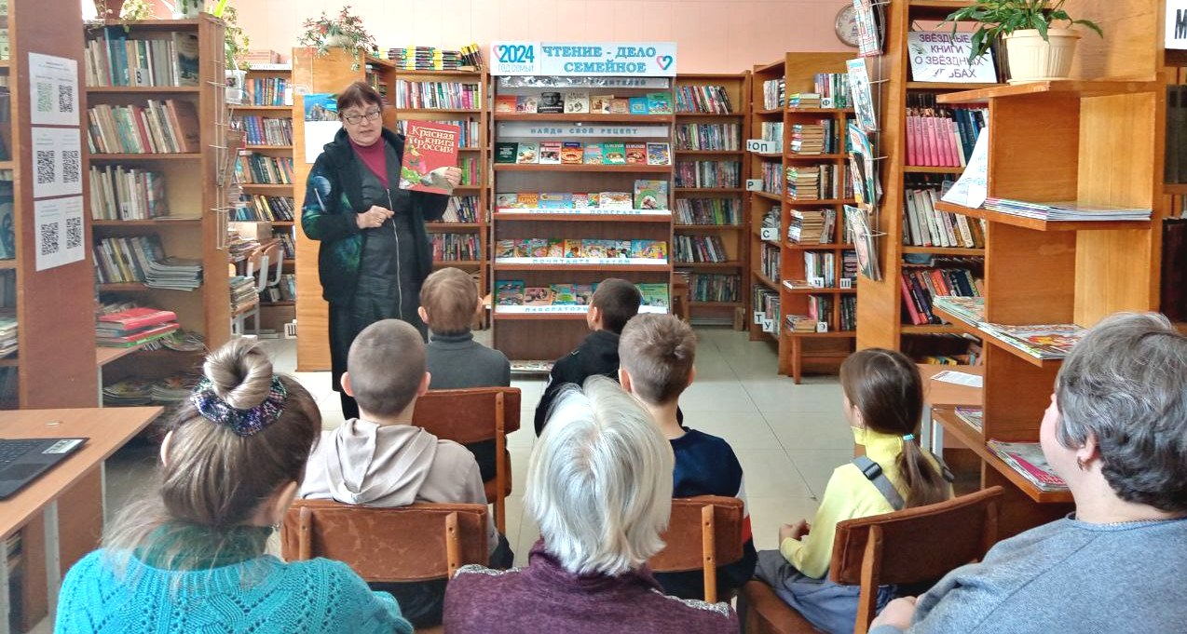

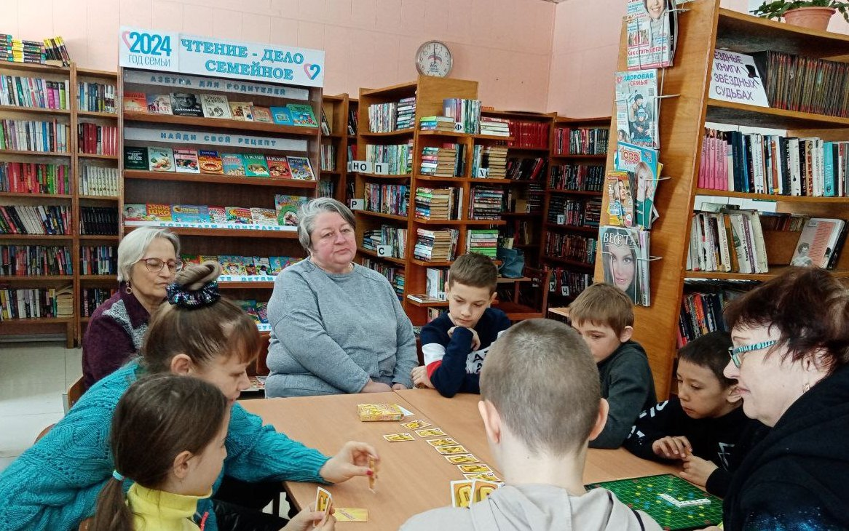

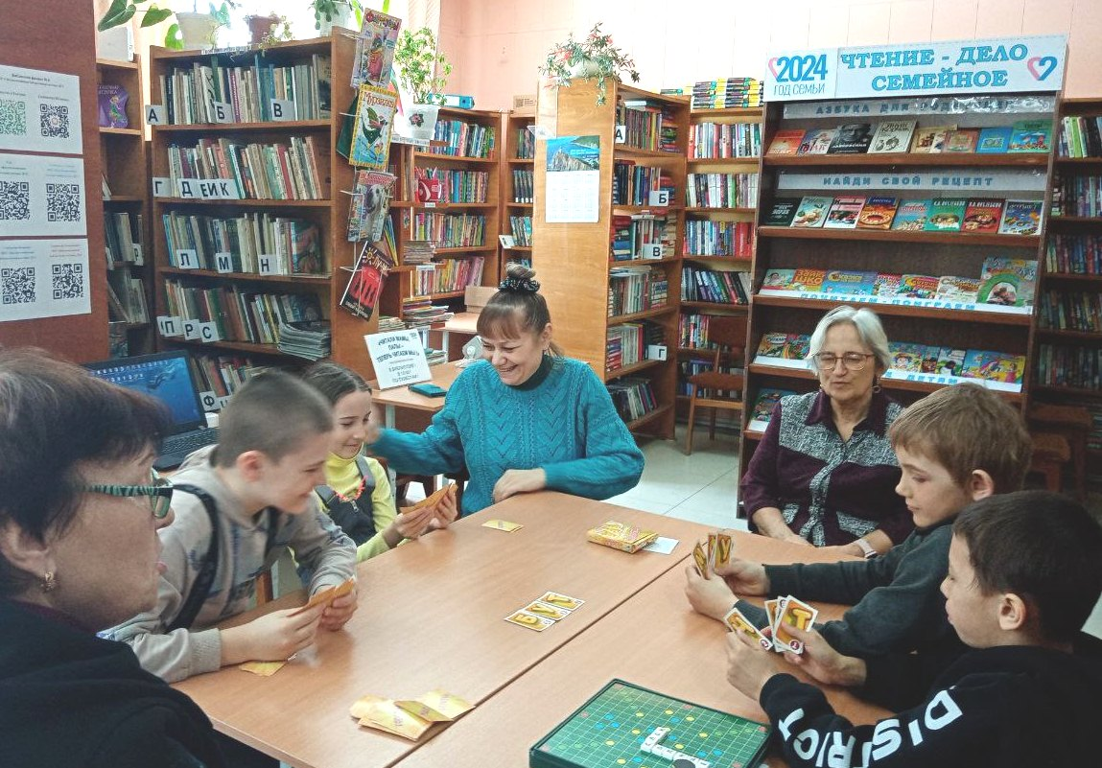

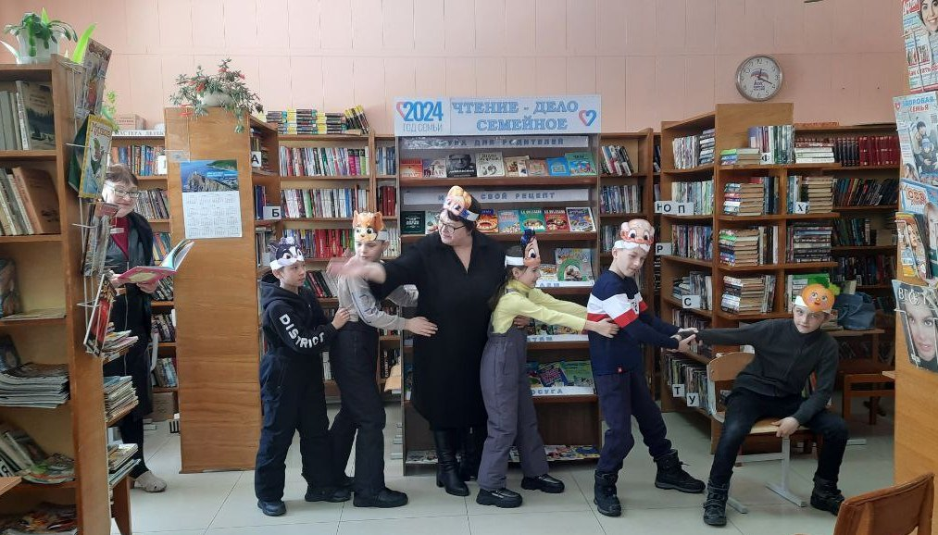

В библиотеку-филиал №6 (микрорайон ЛДК) на экскурсию «Мир, в котором живут книжки» пришли воспитанники средней группы детского сада №12. Для большинства из них это было первое знакомство с «книжкиным домом». Дошколята с большим интересом и вниманием слушали библиотекаря, как правильно обращаться с книгой, как вести себя в библиотеке. Ребят познакомили с детскими журналами, с большими, иллюстрированными, красочными изданиями справочников и энциклопедий для детей. Все пообещали научиться читать и брать книжки на дом. А пока готовы приходить в библиотеку с родителями.
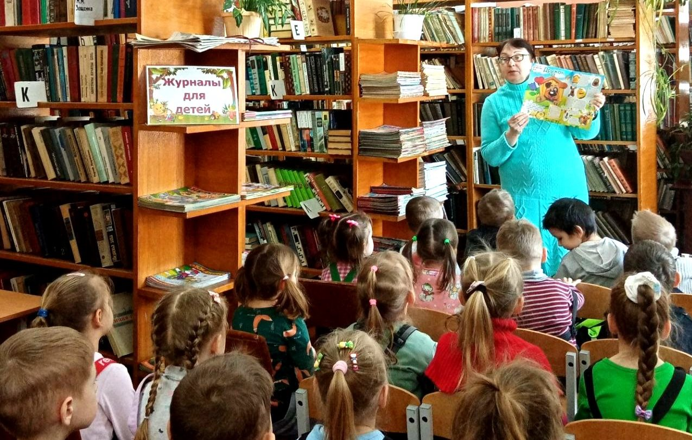
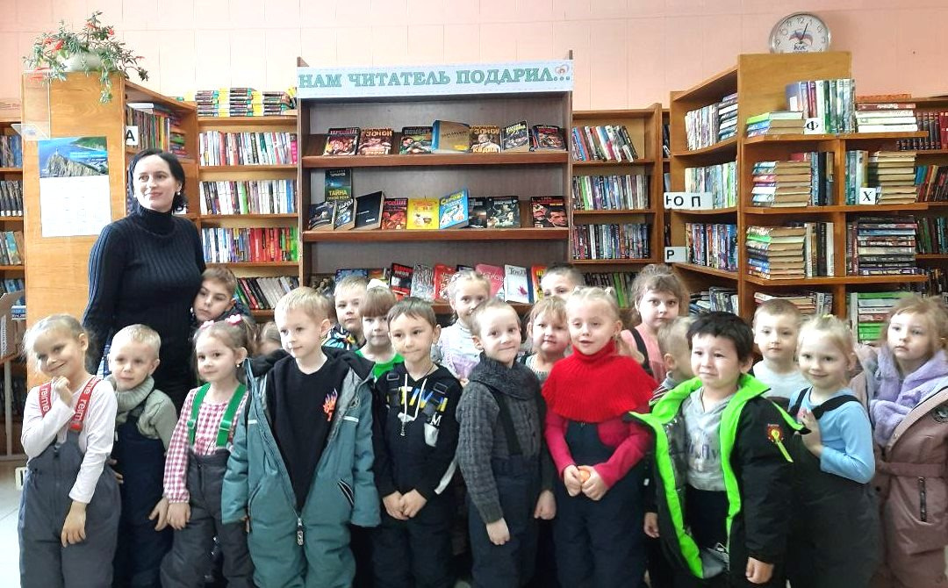

21 февраля во всем мире отмечается Международный день родного языка. Этот праздник еще молодой. В Центральной городской библиотеке в рамках библиотечных познавательно-развлекательных часов «Дошколёнок» для подготовительных групп детских садов города прошло мероприятие «Родной язык – сокровище народа», целью которого было воспитание и уважение к культуре и традициям своего народа, пробуждение интереса к изучению и сохранению нашего языка.
Дети узнали пословицы о добром слове, попытались объяснить значение фразеологизмов; узнали, что было первым: слово или буква, чем отличается письменный язык от разговорного и как интернет изменил русский язык.
Язык – это целый мир, полный прелести, обаяния и волшебства. Любите родной язык! В нем наше прошлое, настоящее и будущее.
